ГОСУДАРСТВЕННОЕ ОБРАЗОВАТЕЛЬНОЕ УЧРЕЖДЕНИЕ

ВЫСШЕГО ПРОФЕССИОНАЛЬНОГО ОБРАЗОВАНИЯ

"ДОНЕЦКИЙ НАЦИОНАЛЬНЫЙ ТЕХНИЧЕСКИЙ УНИВЕРСИТЕТ"

Факультет КНТ

Кафедра ПИ

Лабораторная работа №1

по курсу: «Моделирование и анализ ПО»

по теме: «Определение требований к системе при помощи

Use Case Diagram»

Выполнила:

ст. гр. ПИ-19а

Саевский О.В.

Проверил:

Рычка О.В.

Ищенко А. П.

ДОНЕЦК – 2020

1.Цель работы: освоить элементы языка UML и соответствующие инструменты Rational Rose для составления концептуальной модели проектируемой системы, содержащей перечень исполнителей, взаимодействующих с системой, описание её функций в форме диаграмм, позволяющих формально специфицировать сценарии поведения и моделировать требования к системе.

2.Постановка задачи, назначение системы автоматизации

Создать диаграмму вариантов использования (Use Case Diagram) в CASE-среде Rational Rose для последующей разработки заданной автоматизированной системы.

|  |  |
| --- | --- |
| 16 | Программное обеспечение для контроллера пульта управления кондиционером типа «сплит-система». |

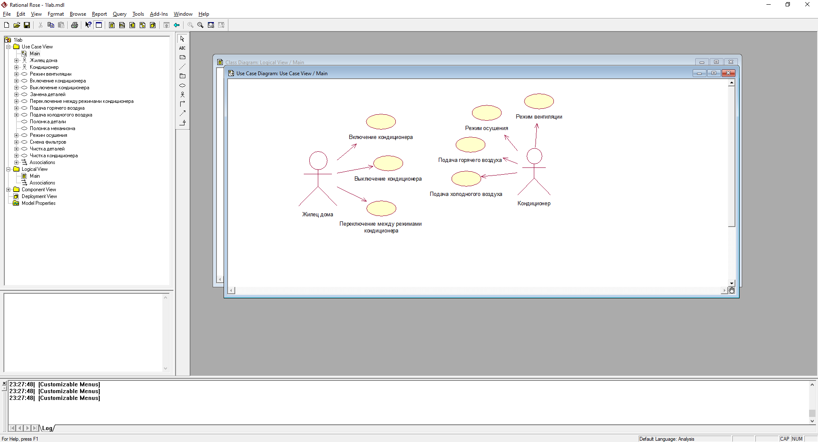

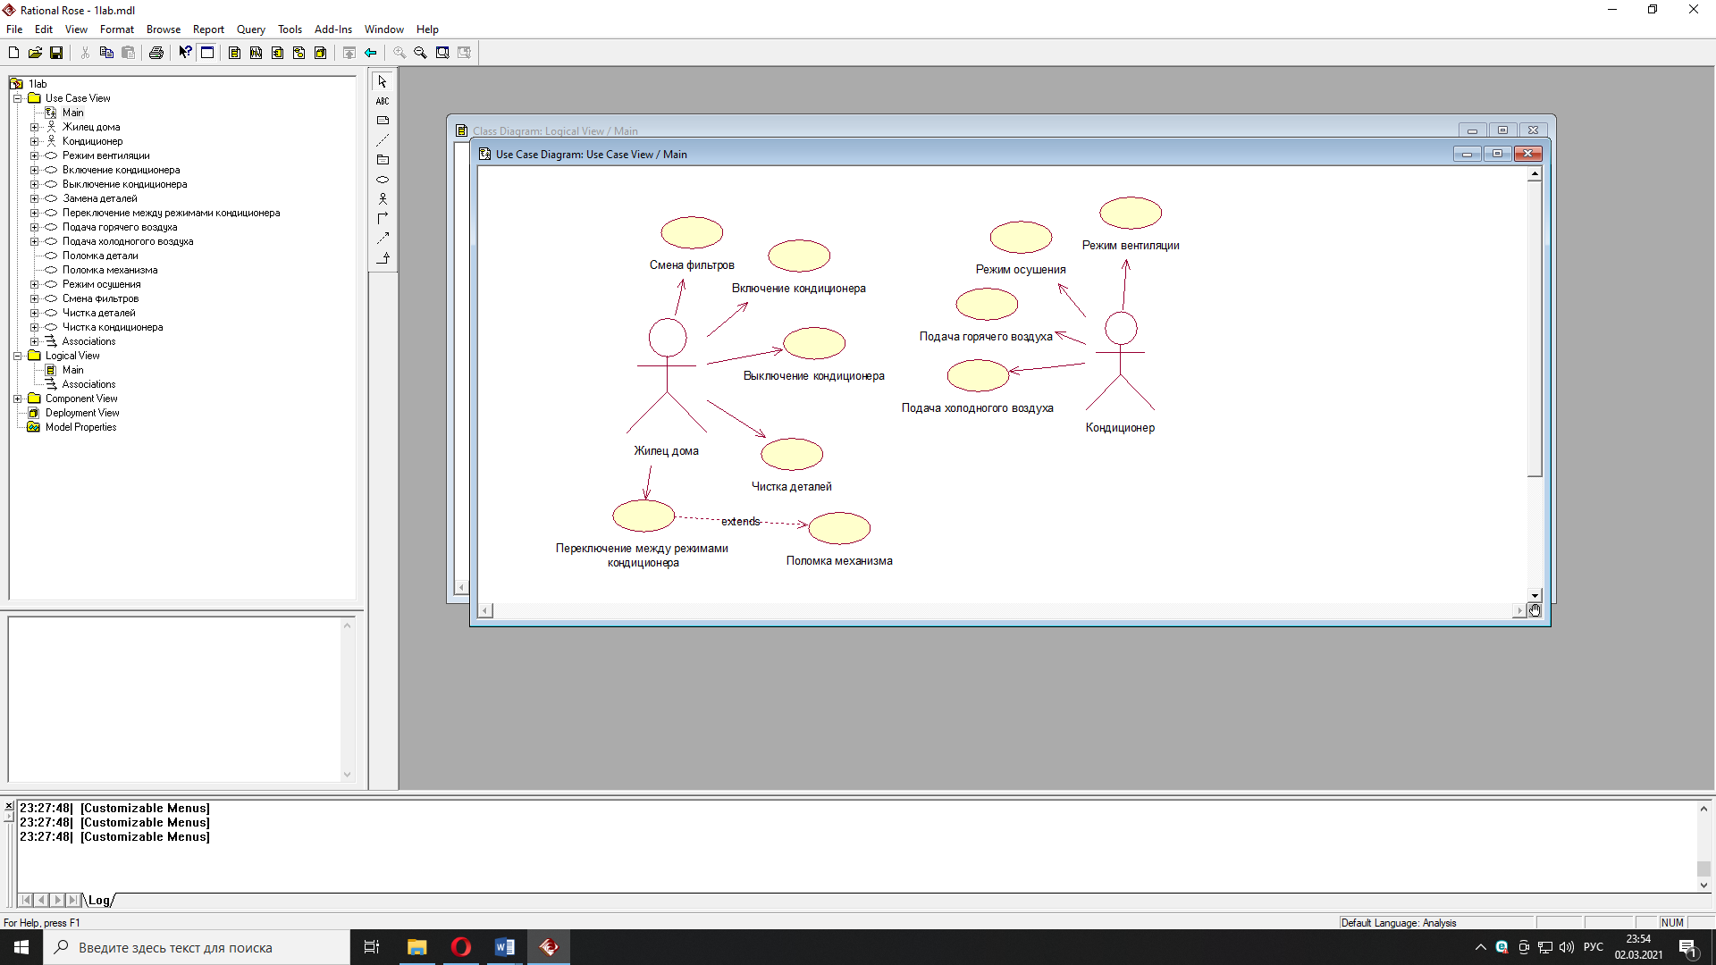

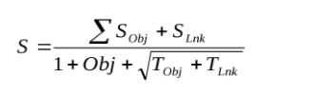

$$S=\frac{2*7+1*7}{1+9+\sqrt{2+1}}≈2,15$$

$$S=\frac{2*10+1*10}{1+10+\sqrt{2+1}}≈2,534$$

2,